«Колючие слова» игра-хоровод
Сл.Л. Халитовой муз. Е. Фирсовой

Цель: сформировать представления об опасных колких предметах, с помощью которых можно случайно нанести вред здоровью.

Дети (стоят в кругу, поют, выполняют движения по тексту):
Вот гора, а у горы
Две глубокие норы.
Если ты туда войдешь,
Там живет колючий еж.

В норках он хранит секреты
И колючие предметы.
Мы попросим всех детей,
Назовите их скорей!

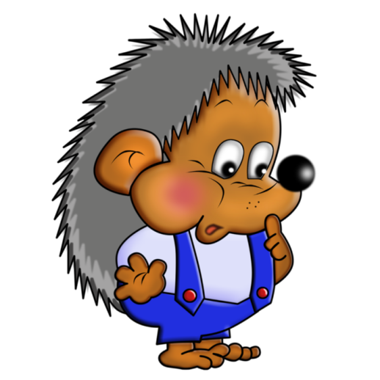

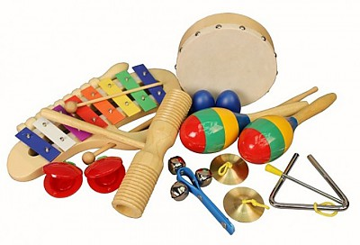
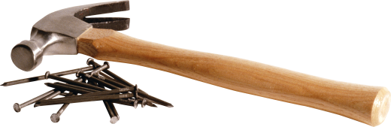

Примерные ответы: кнопки, гвозди, шурупы, иголки, ножи,
вилки, елка, зубочистка, карандаши острые,
прутик, щетка, стекло, отвертка, шило,
ручка и т. д.

